摘 要

针对什么问题，用什么方法，建立了什么模型，求解得到什么结果，对这个结果的评价是什么。如果还有改进的话，可以增加以下语句：这种方法（模型）由于存在什么问题，故我们基于什么方法，怎么改进了模型，得到什么新的结果，这个结果比前面结果好在哪里，表明了什么意义。

**对于问题一：** 问题，故我们基于什么方法，怎么改进了模型，得到什么新的结果，这个结果比前面结果好在哪里，表明

**对于问题二：**

**对于问题三：**

**对于问题四：**

各位同学在摘要中要说明自己方法或者结果多么牛多么好的时候，对应要用数据说话。当然，数据后最好有必要的文字说明（如 “用**模型，得到***与****的相关系数为0.99，表明它们之间是显著相关的”）。

关键词： XXX；XXX；XXX；

# 问题重述

在集合电路板焊接生产中，需要控制回焊炉各部分温度稳定。回焊炉内部一般是由11个小温区及炉前区域和炉后区域组成。人们需要控制各温区的温度和传送带的过炉速度，以调整焊接区域中心的温度，保持工艺生产。

为探究关于焊接生产的炉温控制的有效机制，需要解决以下问题

(1)根据附件中的炉温曲线数据，对小温区温度给定（1~5为173 ºC、6为198ºC、7为230ºC、8~9为257ºC）、传送带过炉速度为78 cm/min的情形开展实验。构建炉温曲线的数学模型，计算小温区3、6、7中点及小温区8焊接结束点中心区域时间间隔为0.5s的温度曲线，并将结果存入result.csv

(2)当小温区1~5温度为182ºC、小温区6温度为203ºC、小温区7温度为237ºC、小温区8~9为254ºC时，求解传送带过炉速度的最大值。

(3为避免焊接区域中心温度过高，应衡量炉温曲线超过217ºC到峰值温度所覆盖的面积。当面积最小时，炉温曲线最优。求解此时各温区的设定温度、传送带过炉速度和相应的阴影面积。

(4)在满足制程界限下，当以峰值温度为中心线的两侧超过217ºC的炉温曲线对称程度最高时，炉温曲线最优。结合问题三，求解最优炉温曲线，以及各温区设定的温度及传送带过炉速度。

# 问题分析

焊炉回焊炉电路板焊接生产，实质上是综合考虑各种传热方式，对作业服建立XXX模型，并应用于XXXXX和XXXXX问题。模型的核心在于XXXX的建立及应用.

## 问题一分析

根据问题一中的各温区的温度情况，依据导热微分方程，可求得稳态时各温区的温度分布。PCB电路板匀速通过各温区进行加热，可视作电路板不移动，而其环境温度场随时间变化。基于能量守恒定律，我们建立瞬态传热模型。在给定的初值与边界条件下，利用comsol multiphysics进行仿真求解瞬态传热模型。

依据PCB电路板的材质，确定相应的热物理系数，将附件中参数带入模型，得到PCB电路板各时间的温度。

## 问题二分析

为了简化问题，选择应用简化加热模型计算焊接区域中心温度，对于匀速经过炉内的PCB电路板，在给定的温区温度下求得温区温度分布后，可建立环境温度与各个温区温度分布、传送带速度和炉温曲线的联系，再考虑制程限制，建立约束方程。传送带的送炉速度 $v$ 取值范围在 $\left[65,\left.100\right]\right.$ 上，设置步长为1cm/min，对 $v$ 依次进行搜索，通过枚举法求解得到最大的传送带速度。

## 问题三分析

文字文字文字文字文字文字文字文字文字文字文字文字文字文字文字文字文字文字文字文字文字文字文字文字文字文字文字文字文字文字文字文字文字文字。

# 模型假设

假设1：炉前区域和炉后区域初始温度等同于生产车间温度

假设2：由于焊接区域厚度比温区长度小一个数量级，因此将焊接区域中心视为一个点

假设3：回焊炉采用对流和辐射方式对电路板进行加热

假设4：

假设5：

假设6：

# 符号说明

表4.1 符号说明

|  |  |  |
| --- | --- | --- |
| 变量 | 说明 | 量纲 |
| $$T$$ | 温度 | $$K$$ |
| $$K$$ | 材料导热系数 | $$W/m∙K$$ |
| $$f$$ | 接触时间 | $$s$$ |
| $$c$$ | 材料比热容 | $$J/Kg∙K$$ |
| $$ρ$$ | 材料密度 | $$kg/m^{3}$$ |
| $$Q$$ | 热能 | $$J$$ |
| R | 传热的热阻 | $$Ω$$ |
| C | PCB 的热容 | $$J/K$$ |
| A | 阴影面积 | $${cm}^{2}∙s$$ |
| $$v$$ | 传送带送炉速度 | $$cm/min$$ |
|  |  |  |
|  |  |  |
|  |  |  |
|  |  |  |

# 问题一：简化加热模型

## 一维传热模型

### 问题分析

根据假设4，可将回焊炉内的传热介质转化为一系列的点，因此可将回焊炉内传热介质的升温过程简化为一维热对流过程，如图5.1：

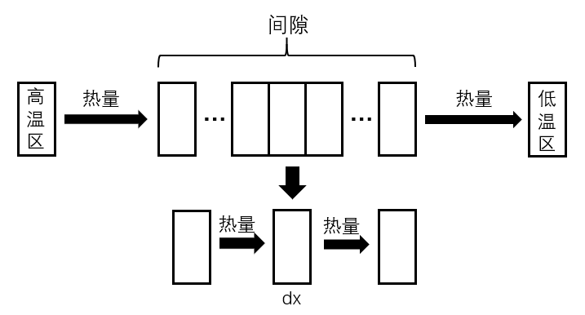

图5.1 热对流过程

将长度为5cm的间隙无限分割得到一系列微元，每个微元与相邻的微元进行热量交换，每个微元从温度较高的相邻微元吸收热量，同时也向温度较低的微元释放热量。间隙中与温区相邻的微元会与温区进行热量交换。所以热量会从较高的温区向温度较低的间隙传播，同时温差较大的相邻温区间可能通过间隙进行热量传输。

### 传热方式

热力学过程一般为热传导、热对流和热辐射三种基本传热方式，基于假设2，我们仅考虑热对流:

热对流:由流体宏观运动引起的热量传递过程。由于热对流发生在温度不同的流体间，因此我们仅考虑不同温度区域之间的间隙、炉前和炉后区域。

1. 过程I-炉前区域与小温区之间热对流

基于假设1，炉前温度初始温度等于环境温度，因此小温区1-5的温度高于炉前区域，炉前区域与小温区1-5之间发生热量交换。

1. 过程II-小温区内部空隙热对流

已知，小温区1~5温度为173ºC、小温区6为198ºC、小温区7为230ºC、小温区8~9为257ºC，小温区10～11为25ºC，温度相同的小温区间的间隙在热量交换下将很快上升到与相邻温区温度相同的水平。因此导致温度随位置快速变化的热量交换主要发生在小温区5和6，6和7，7和8，9和10的间隙

1. 过程III-小温区至炉后区域

基于假设一，炉前温度初始温度等于环境温度，而小温区10、11的温度与之相等，因此不发生使温度改变的热量交换

## 简化加热模型

### 边界条件及初值条件

假设进入高温环境时吸热和放热已达到稳定状态，焊接区域中心温度分布的初始值为生产车间温度25°C。

$$\left\{\begin{aligned}-ω_{1}{\left.\frac{∂T}{∂x}\right|}_{X=0}=h_{1}(T_{s1}-T\left(0,t\right)) \\ -ω_{2}{\left.\frac{∂T}{∂x}\right|}_{X=L}=h_{2}(T\left(L,t\right)-T_{sn}) \\ T_{sn}=T\left(x,0\right)\end{aligned}\right.$$

式中:h1和h2分别表示两端的对流传热系数, T(0,t)和T(L,t)分别表示两端界面温度,T(x,0)为初始条件， $T_{s1}$ 表示第一段的环境温度， $T_{sn}$ 表示最后一段的环境温度。

### 热对流方程

基于假设1，我们将热传导方程的简化为

$Q=h（T_{1}-T_{2}）At$ (3)

### 简化的加热模型

根据美国ACI研究院EMPF中心的研究结果，回流焊接的加热模型可以简化为

$T_{t}-T_{t-1}=（T_{s}-T_{t-1}）(1-e^{-\frac{t}{RC}})$ (4)

已知，初始温度 $T_{0}$ 为生产车间温度25 ºC，RC为44Ω，时间间隔 $∆t=0.5s$，根据迭代结果，建立加热曲线模型

$T_{t}=f（t,T_{0},RC）$

## 模型求解

**Step1：求取生产过程的环境温度**

由公式(3)可知，当达到平衡时，每隔0.5s，微元吸收与放出的热通量相等，又因为在极小距离内，对流系数可近似看作不变，则有

$Q=h（T_{1}-T_{2}）At=h（T_{2}-T_{3}）At=⋯=h（T_{n-1}-T_{n}）At$

(5)

化简，得

$$T_{1}-T_{2}=T_{2}-T_{3}=…=T_{n-1}-T_{n}=-d$$

因此，环境温度的集合 $\left\{T_{n}\right\}$ 是公差d= $\frac{T_{n}-T_{1}}{n-1}$ 的等差数列，我们可以求得各个温区间隙的环境温度。对于相邻温区之间的间隙，当等温差时，达到稳态时，间隙温度与相邻温区相等，当不等温差时间隙的温度分布在相邻温区之间呈线性分布

图5.2 环境温度

**Step2：求取PCB电路板的温度曲线**

根据简化的加热模型，将初始值代入 $T_{t}=f（t,T_{0},RC）$，迭代获得小温区3、6、7中点及小温区8结束处焊接区域中心的温度。

小温区3中点温度为：142.2945 ºC  
小温区6中点温度为：174.8384 ºC  
小温区7中点温度为：194.175 ºC  
小温区8结束温度为：221.0582 ºC

# 问题二：单目标优化模型

## 问题分析

问题二是在建立问题一非稳态传热模型基础上的单目标优化模型。对于给定各温区温度设定值，由问题一传热模型，能够得到对应的炉内环境温度与空间位置的数值关系。根据题目信息，建立关于传送带速度的优化模型。以最大速度为优化目标，以给定温度为优化参数，以制程界限为约束条件，建立单目标优化模型并求解。

## 模型建立

### 优化目标

问题二优化目标为传送带最大速度

$\max{v}$ (6)

### 约束条件

根据问题二信息，回焊炉电路板焊接生产中，炉温曲线需要满足制程界限

$\left\{\begin{aligned}\left|\frac{∂T}{∂t}\right|≤3 \\ 60≤ t_{150≤T≤190}≤120 \\ 40≤t_{T≥217}≤90 \\ 240≤max T≤250\end{aligned}\right.$ (7)

### 模型综合

综上所述，问题二的优化模型综合如下：

$$\max{v}$$

$$s.t.\left\{\begin{aligned}\left|\frac{∂T}{∂t}\right|≤3 \\ 60≤ t_{150≤T≤190}≤120 \\ 40≤t_{T≥217}≤90 \\ 240≤max T≤250 \\ 65≤v≤100\end{aligned}\right.$$

## 模型求解

Step1：已知各温区温度，根据问题一的模型，求解炉内环境温度分布

Step2：取1cm/min为时间间隔，基于枚举法遍历 $v$ 在 $\left[65,\left.100\right]\right.$ 的取值

Step3：求解得到各速度下的温度曲线，判断是否满足制程界限，保存符合制程界限的传送带过炉速度

Step4：取符合约束条件的传送带过炉速度的最大值，即82cm/min

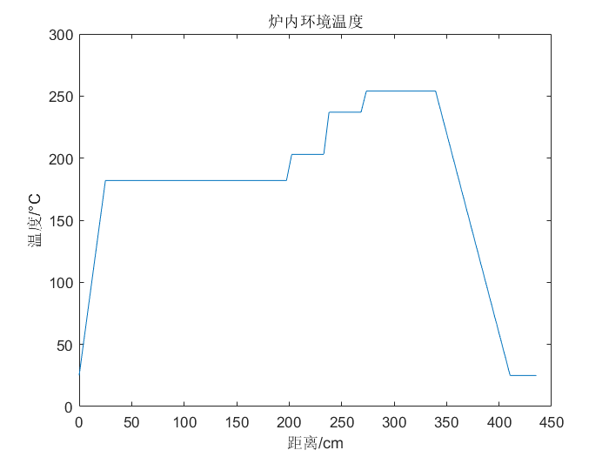

图6.2 炉内环境温度

# 多目标优化模型

## 问题分析

此题是个单目标优化问题，优化目标为：使超过217ºC到峰值温度所覆盖的面积最小。为了求解峰值温度覆盖的面积，需要求解出某个已知温度场下某个传送带过炉速度的炉温曲线。通过设置各温区温度可求出相应的温度场，再结合传送带过炉速度即可解出对应的炉温曲线。

## 模型建立

### 优化目标

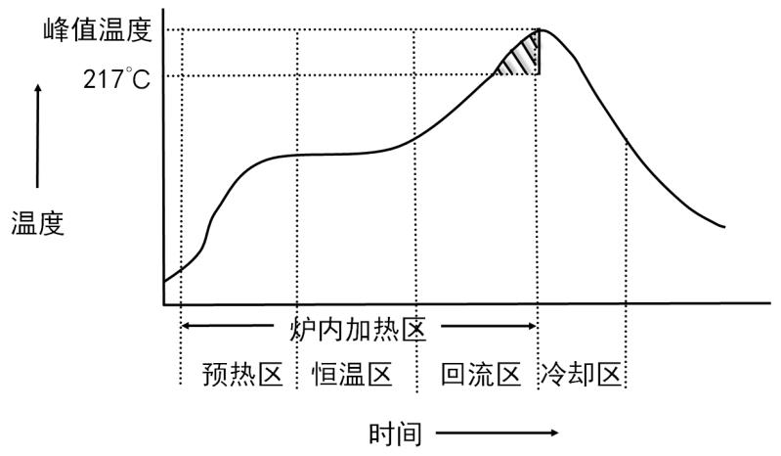

图7.1 炉温曲线示意图

由图7.1可知，x轴为时间，y轴为峰值温度，假设阴影面积x轴两端为a、b。因此为控制炉内加热时间和峰值温度，炉温曲线应使超过217ºC到峰值温度所覆盖的阴影面积S最小。

$MinS=Min\int_{a}^{b}{f(x)}$ (8)

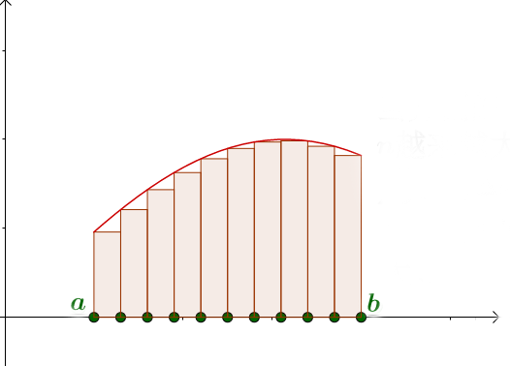

图7.2曲线微分面积示意图

对于阴影面积S，可利用定积分的思想求解。如图7.3，将任一曲线围绕的面积分割为无限多个矩形，那么曲线微分面积就等于各矩形面积之和，即

$$\int_{a}^{b}{f(x)}=\sum_{x=a}^{b}{f(x)}dx$$

其中 $f(x)$ 就是超过217ºC部分的炉温曲线，a、b分别为此区间段的两端。根据此公式，在对曲线分割并求分割的矩形和后，我们可得到超过217ºC到峰值温度所覆盖的面积。因此，优化目标为

$$MinS=Min\int_{a}^{b}{f(x)}$$

### 约束条件

根据问题二的模型，问题三模型的约束条件依然为制程界限和传送带的过炉速度，即

$\left\{\begin{aligned}\left|\frac{∂T}{∂t}\right|≤3 \\ 60≤ t_{150≤T≤190}≤120 \\ 40≤t_{T≥217}≤90 \\ 240≤max T≤250\end{aligned}\right.$ (9)

## 问题三的求解

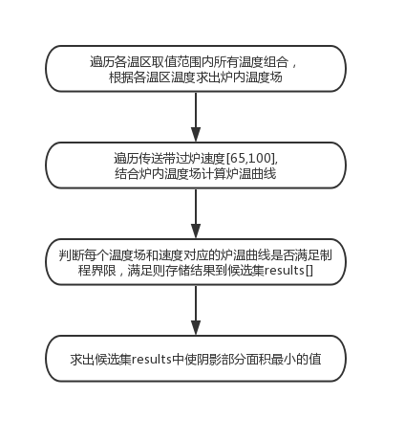

图7.4 问题三求解过程

考虑到炉内温度场确定后，在满足制程界限和传送带过炉速度范围 区间时，其中必至少存在一个传送带过炉速度，使得在此温度场下，炉温曲线超过217ºC到峰值温度所覆盖的阴影面积最小。

如图7.4，问题三基于枚举法，遍历各温区温度和传送带过炉速度取值，存储满足约束条件的解空间。根据最小阴影面积的优化条件，求取最优解，得到最优炉温曲线和相应阴影面积。

此时，阴影面积1.0865e+03，1-5区温度为185ºC，6区温度为 205ºC，7区温度为245ºC，8-9区温度为263 ºC，传送带过炉速度为76cm/min

# 问题四：

## 问题分析

基于问题三的优化目标，问题四还考虑了峰值温度为中心线的两侧超过217ºC的炉温曲线的对称性，该问题可视为多目标优化模型。该模型有两个优化目标，即同曲线对称和最小阴影部分面积。在综合考虑两目标最优的情况下，我们决定采用多方案制的方法。相较于常用的评分机制，即通过对目标加权将多目标问题转化为单目标问题，曲线对称和最小阴影部分的优化目标关联性低，加权赋值的结果缺少实际意义。为了提高可靠性和合理性，因此我们将多目标问题分解为两个单目标优化问题，列出两种不同的方案，比较优化目标。

方案如下：

方案一：求出尽可能关于峰值温度对称的炉温曲线，并求解此时的阴影面积，同时给出其他参数。

方案二：求出阴影部分面积最小的炉温曲线，并求解此时的对称程度，同时给出其他参数。

## 模型建立

### 优化目标

**（1）对称性目标：**问题四要求以峰值温度为中心线的两侧超过217度的炉温曲线尽可能对称，即关于峰值温度的轴对称问题。

**（2）面积目标：**炉温曲线超过217ºC到峰值温度所覆盖的阴影面积衡量了炉温的加热时间和峰值高度。当阴影面积最小时，表明焊接区域中心的温度超过217ºC的时间最短且峰值温度最低。

对于目标（1），若曲线f(x)关于x=m轴对称，则有f(x)=f(2*m-x)，其意义是函数曲线上离对称轴距离相等的点的函数值相同。

为比较曲线f(x)的对称性，我们提出一种对称性度量方式。将峰值以左的曲线关于峰值进行轴对称变化生成曲线 $f(2*m-x)$，如果曲线对称性强，即两者尽可能重合，即

$\sum_{i=1}^{n}{\left|f\left(x_{i}\right)-f(2*m-x_{i})\right|}→0$ (9)

式(8)表明，这个数值的含义就是不重合部分的面积。

因此，我们提出对称性概念：

对称性=1-不重合部分面积之和/峰值左右两边面积之和，即

$$wp=1-\sum_{x=t_{1}}^{x=t_{T}}{(}\left|f\left(x\right)-f\left(2*m-x\right)\right|)/\sum_{x=t_{1}}^{x=t_{T}}{(f(x)}+f(2*m-x))$$

对于目标（2），若曲线f(x)关于x=m轴对称，则有f(x)=f(2*m-x)，其意义是函数曲线上离对称轴距离相等的点的函数值相同。

### 约束条件

### 模型综合

## 模型求解

在遍历了温区的所有取值以及过炉速度所有取值之后，根据温区取值求出炉内温度场，根据速度求出模型对应的炉温曲线，根据制程界限筛选出满足条件的炉温曲线，最后选出对应优化目标的曲线，即对称性最高或阴影部分面积最小的曲线。

方案对比结果如下

|  |  |  |  |  |  |  |  |
| --- | --- | --- | --- | --- | --- | --- | --- |
|  | **对称程度** | **最小阴影面积** | **1-5** | **6** | **7** | **8、9** | **过炉速度** |
| **方案一** | 0.99 | 607.68 | 165.00 | 205.00 | 245.00 | 256.00 | 84.00 |
| **方案二** | 0.99 | 594.11 | 170.00 | 205.00 | 245.00 | 255.00 | 85.00 |

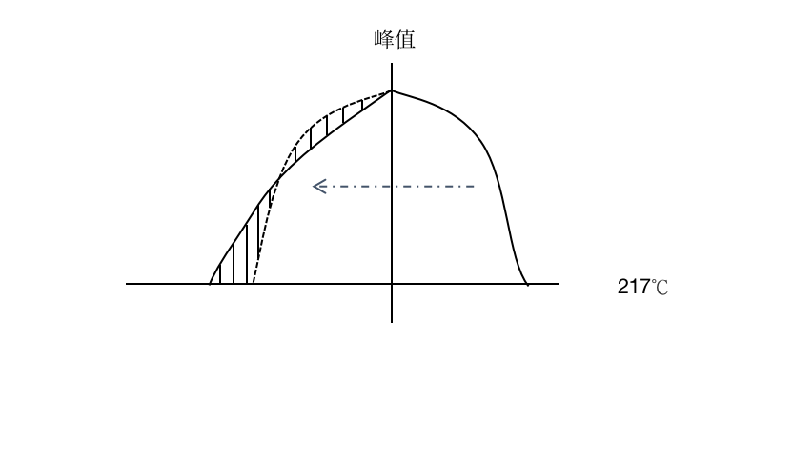

## 展望

文字文字文字文字文字文字文字文字文字文字文字文字文字文字文字文字文字文字文字文字文字文字文字文字文字文字文字文字文字文字文字文字文字文字

# 模型的评价和推广



图9.1 图的自动编号及文字

参考文献

[1] 祝秀萍;吴学毅;刘文峰;人脸识别综述与展望[J];计算机与信息技术;2008(4):53-56

[2] F.Galton .Personal indentification and description[J].Nature,1888：173-177.

附录